109年度原住民族文化優良教案甄選

- 教案名稱：
創意發想解決問題
- 設計理念：
台灣的創意發想常常在世界的相關競賽獲獎，本課程將帶領原住民實際創意發想，對族群的生活不便處找到解套方案。
三、摘 要：
1. 尋找問題。
2. 找尋相關科解決方案。
- 教學活動設計
主題/單元名稱 | 創意發想解決問題
參加類組 | ▉實驗教育組  □非實驗教育組 | 教案適用  之教育階段 |  | □國小 ▉國中 □高中
族別  （＊如備註2） | 卑南族 | 語別  （＊如備註2） |  | 知本卑南語  建和卑南語
實施年級 | 七 | 總節數 |  | 共 2 節， 90 分鐘。
課程類型  （可複選） | - 部定課程（必修/選修）：  - 校訂課程（必修/選修）：  - 彈性學習課程：  - 選修課程：  ▉跨領域課程（含協同教學）：  - 其他：（如團體活動）
教學型態 | ▉單獨班級教學 □全校教學  - 同年級班群教學 □野外（或社區）教學  - 混齡年級教學 □其他
適用對象 | ■原住民族實驗學校 □一般學校  - 原住民重點學校 □其他
學習目標 | 1.尋找生活中的相關問題  2.找尋與設計可能解決的方案。
核心素養  （可複選） | ＊自主行動  □身心素質與自我精進 ▉系統思考與解決問題 □規劃執行與創新應變  ＊溝通互動  □符號運用與溝通表達 □科技資訊與媒體素養 □藝術涵養與美感素養  ＊社會參與  □道德實踐與公民意識 ▉人際關係與團隊合作 □多元文化與國際理解
領域/科目  核心素養 | 科-J-A2  運用科技工具，理解與歸納問題，進而提出簡易的解決之道。
學習表現 | 設 s-IV-1  能繪製可正確傳達設計理念的平面或立體設計圖。 | 學習內容 |  | 生 P-IV-1 創意思考的方法。
學習活動設計
教學流程 |  |  | 時間（分） |  | 評量方式 | 教學資源 | 備註
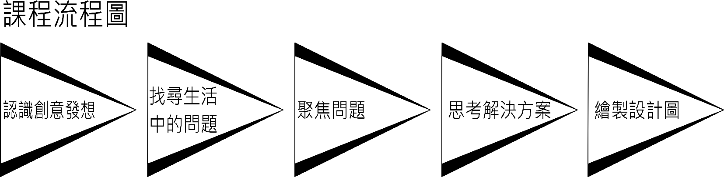

第一節  準備活動  情境布置  教師準備相關上課設備。  需於上一節課最後發下「部落日常生活問題表」。  發展活動  一、引起動機  (一) 介紹幾樣當代發明。  Pizza上的三角支架、牛奶瓶上的V自切口、鐵鋁罐的拉環…  (二)課程說明：本課程為改善與設計、解決一樣部落中的問題。  (三)相關問題如下：農作物趕鳥或蟲害的問題、颱風天造成農作物毀損的問題、紀念品設計的問題、豐年祭時有哪些事情造成不便， 草人力不足……等。  可參考網頁：https://hsjh999.pixnet.net/blog/post/218534694  參考書目：トリーズ（TRIZ）の発明原理40  二、主題一：找尋問題  (一) 針對「部落日常生活問題表」每組開始發散發想問題，只要有想到的問題通通都可以寫入隨意貼，只要想到部落相關的問題，都貼到每一組的壁報紙上。  (二)教師須多鼓勵孩子，創意發明沒有對或錯，有些看起來不是很順暢的想法，也許換個角度就是一個很棒的想法。  三、主題二：分類問題。  (一) 各組針對所有的隨意貼開始分類。  (二) 分類模式可自己決定：食衣住行或部落內、部落外……等，經由組別討論後便可自己決定分類。  (三)分類完後把問題貼在適合的分類中  綜合活動  歸納本節重點：  (一) 再次提醒創意發明沒有對錯，只有適不適合。  (二)各組可以再思考是否有其他問題，可於下次上課補充。  第二節  準備活動  一、情境布置  (一)地點：科技教室。  (二)學生準備：新的問題。  二、先備知識  創意發想的經驗。  發展活動  一、引起動機  (一) 上周已完成問題分類，本週若有新問題可以歸入。  (二) 創意發明沒有對錯，只有適不適合。  (三)各組進行問題回顧。  二、主題一：篩選問題：  (一) 各組針對所提出的問題投票表決一個大家最優先想解決的問題，並排出第二與第三的問題。  (二)思考此問題如何解決。  (三)決定上台報告的人選，並決定其他組員於報告時的工作(可分成報告者、拿海報者、黑板繪圖者等)。  (四)針對各組報告順序抽籤。  三、主題二：問題發表。  (一) 各組有2-3分鐘報告問題與相關解決方案。  (二) 各組報告分享。  (三)教師與每一組都都需要回饋意見，並由報告組別逐一記錄。  綜合活動  歸納本課程重點：  (一) 教師歸納各組想法優缺點。  (二)找到的問題可透過「中華民國專利」相關網頁檢索是否有相關發明作品，決定想法是否可以施行。  (三)本課程後續可持續引導孩子製作出概念作品或是實際成品以解決部落內的問題。 |  |  | 10  20  10  5  5  10  25  5 |  | 學習單評量  口頭評量  口頭評量  發表評量  學習單收回 | 課程簡報  相關作品實品  隨意貼  壁報紙  彩色筆  上週討論的壁報紙  隨意貼、彩色筆

創意發想-找到問題小作業 班級 座號 姓名
- 我的問題：(請思索至少三題部落中的問題)
1
2
3
4
5

--------------------------------
創意發想小作業 班級 座號 姓名
- 我的問題：(請思索至少三題部落中的問題)
1
2
3
4
5

--------------------------------
創意發想小作業 班級 座號 姓名
- 我的問題：(請思索至少三題部落中的問題)
1
2
3
4
5

創意發想-找到問題~組別作業
- 請在此貼上每人發想的小作業：(號碼數字小的請貼第一張，依序貼上)

二：我們組決定解決的問題是：

三、請寫入各組給予貴組的意見：
1
2
3
4
5

四、貴組簡單的問題解局方案設計圖繪製： (工程圖或心智圖)

